**课**

**题**

**组**

**报**

**销**

**系**

**统**

**用**

**户**

**手**

**册**

**V 1.0**

**刘亦辰**

**2014.01.21**

# 一、系统说明

为响应姜老师号召，加强课题组报销业务的管理，方便老师和同学进行自助报销申请，并简化报销业务管理，特开发本课题组报销系统。此用户手册针对该系统使用和报销业务相关规范进行说明。大家在使用过程中如有任何问题可以联系管理员姜明老师，或者联系作者刘亦辰，非常感谢您为本系统的发展和完善做出的贡献。联系作者可通过以下方式，QQ：523110826，MSN：ycliu1989@hotmail.com，email：ycliu0930@gmail.com。

# 二、报销范围

目前，实验室报销的范围包括设备、材料（含邮费）、加工、文献、燃料、学生酬金、教工劳务、会议费、专家咨询费、国内差旅、国际差旅、办公用品。

# 三、报销材料

进行报销登记需要正规的税务发票。申请报销须在所有要报销的发票右上角签名，如图3.1所示。**对于邮费发票，除了需要签名之外，需要写明邮寄运送的是什么东西，如图3.2所示。对于材料费，如发票项目不够清楚的，也需补充说明，如图3.3所示。**

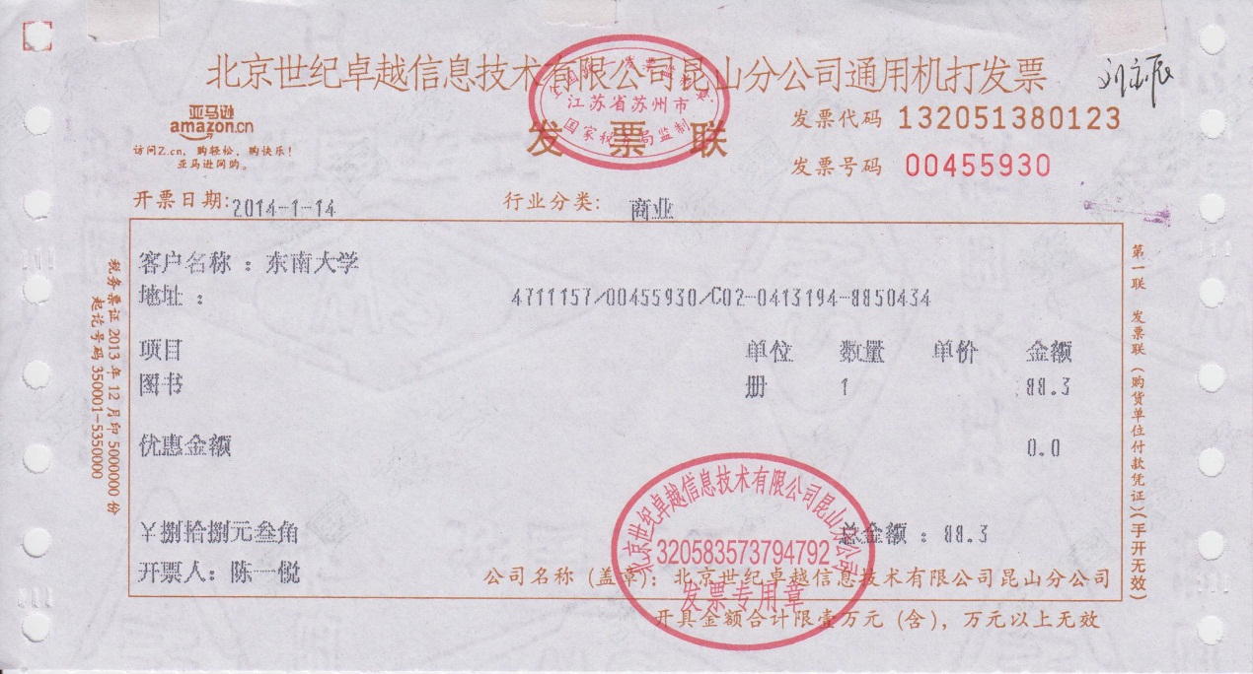

图3.1 发票签字示例

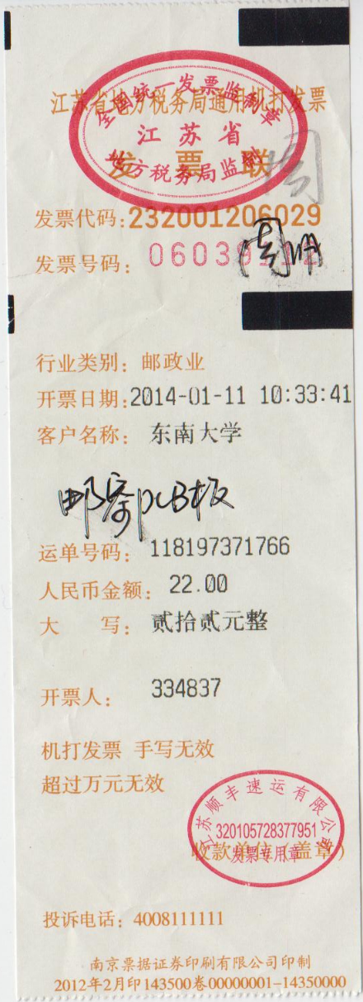

图3.2 邮费发票签字示例

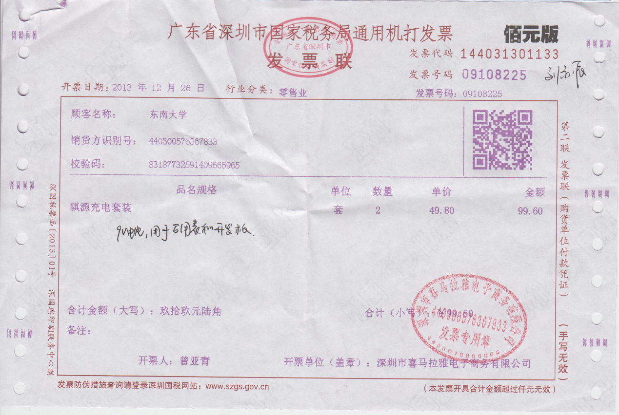

图3.3 材料发票补充说明示例

# 四、发票扫描

所有申请报销的发票都需要在报销之前，将签过字的发票扫描成电子版并上传存档。实验室使用的扫描仪是Canon LiDE 110，可到A1214房间借用，如果自行使用其他扫描设备亦可，操作方式与如下说明类似。关于扫描仪使用说明如下：

1. 将扫描仪USB电缆连接电脑USB口，出现“正在安装设备驱动”提示，稍等片刻安装成功。
2. 将发票正面向下放置在扫描仪上，扫描仪右下角的箭头标志为扫描原点，即扫描出的图片的最左上角。可同时放置多张发票一起扫描，各发票中间稍留间隔，扫描仪可自动将各张发票扫描导入到单独的文件中。注意，发票摆放不要超过扫描仪上横向和纵向标识的A4标志。放置发票完成后，轻轻盖上扫描仪盖板。
3. 点击开始菜单，选择“设备和打印机”。在弹出窗口中，选择“CanoScan”。

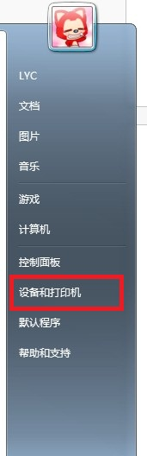

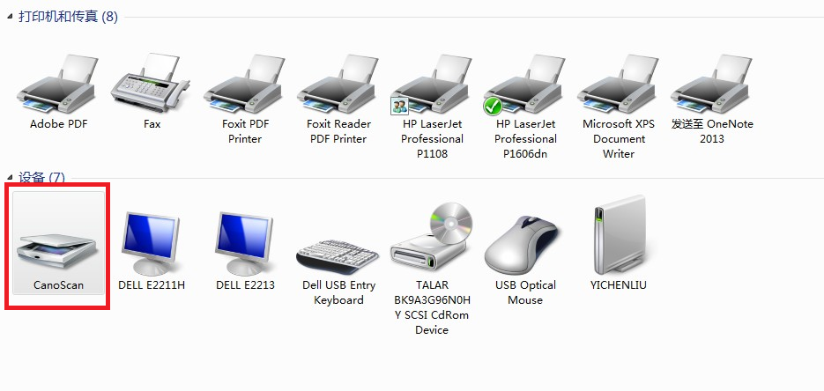

1. 在弹出的扫描窗口中，进行如下配置。**一定要勾选左下角的“预览或将图像扫描为单独的文件”。**

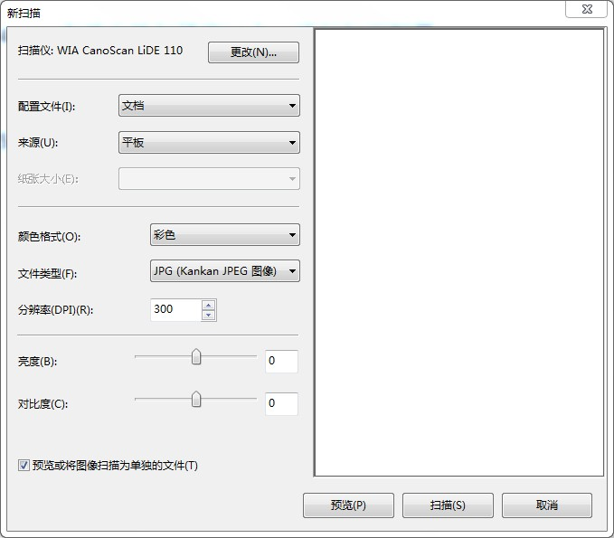

1. 点击预览按钮，可看到发票扫描图像以及扫描仪自动区分多张发票画出的虚线方框。

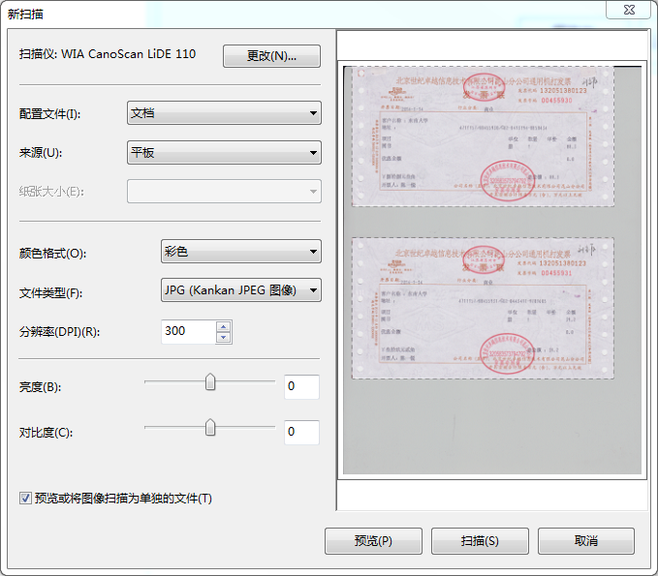

1. 点击扫描，扫描仪开始进行扫描，然后弹出窗口，输入文件标识（生成文件名的一部分），点击导入，然后依次导入刚才扫描到的两张发票图片。

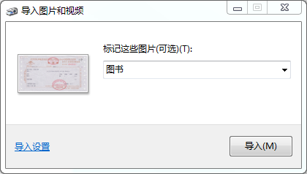

1. 导入完成后会打开一个文件夹，其中就是本次扫描导入的发票图片。同时，它也标明了该文件在电脑上的位置。

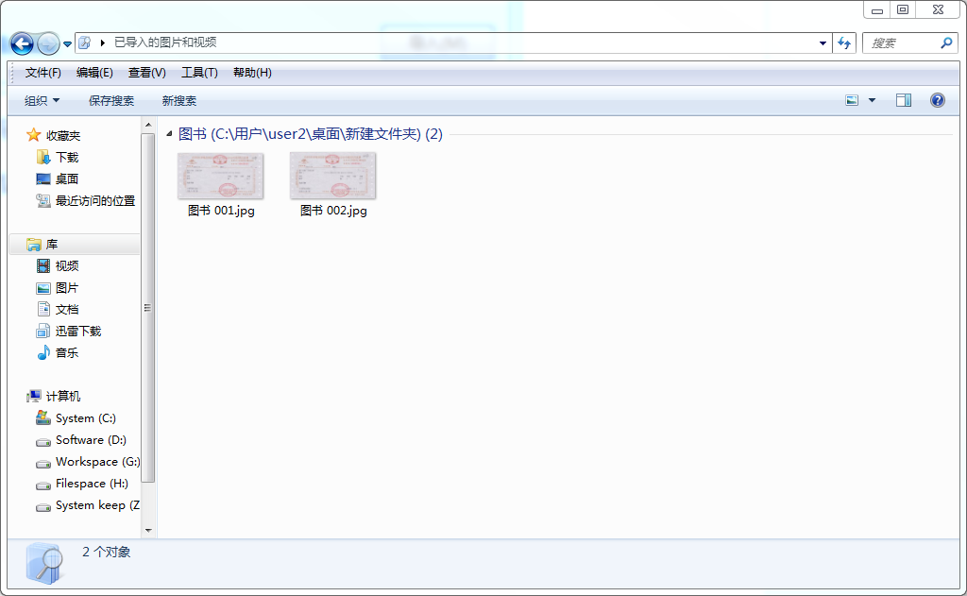

# 五、网上申请报销

将申请报销的发票签字并扫描之后，需要在网上填写报销申请。填写申请登录[http://121.248.55.231](http://121.248.55.231/).

1. 登录，本课题组成员应都有个人报销申请帐号，帐号名和初始密码都是自己的一卡通号。

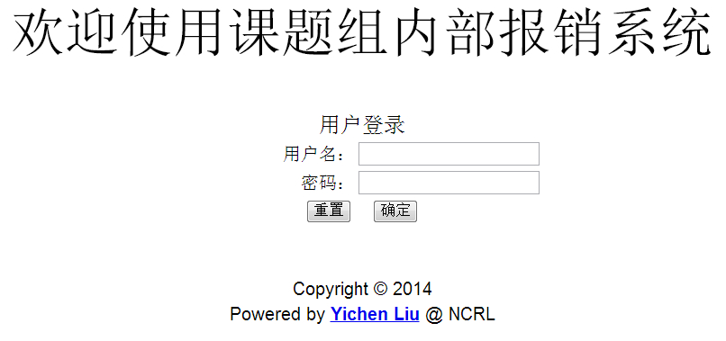

1. 登录后进入主页面，点击申请报销。

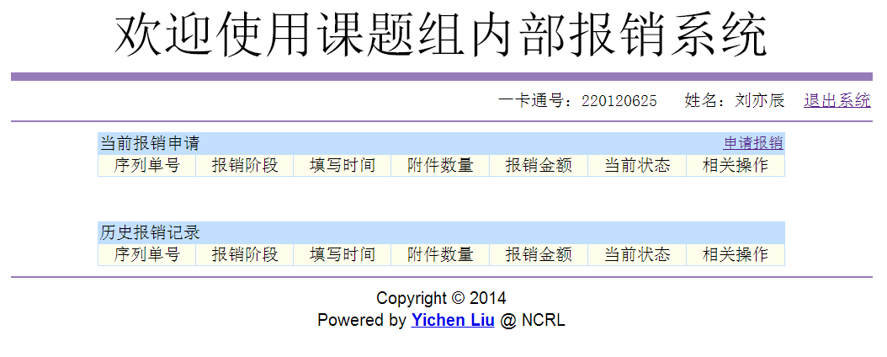

1. 在业务类型中选择“一般报销业务”，附件数量当中填写要报销的发票数量。然后点击确定。

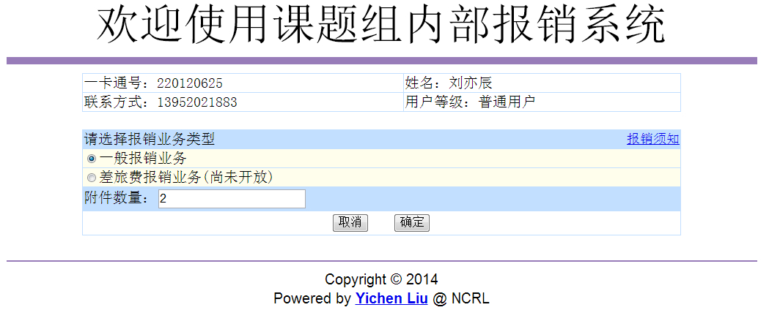

1. 选择发票类型、填入发票详细内容、金额和发票号码，并选择相应的扫描图片文件，确认无误之后点击确定。上传文件格式支持常用图片 格式和PDF文档格式。单张发票可采用扫描的图片格式，若发票还配有合同、清单、录用证明等附件时，请将所有相关材料制作成一个PDF文档上传。

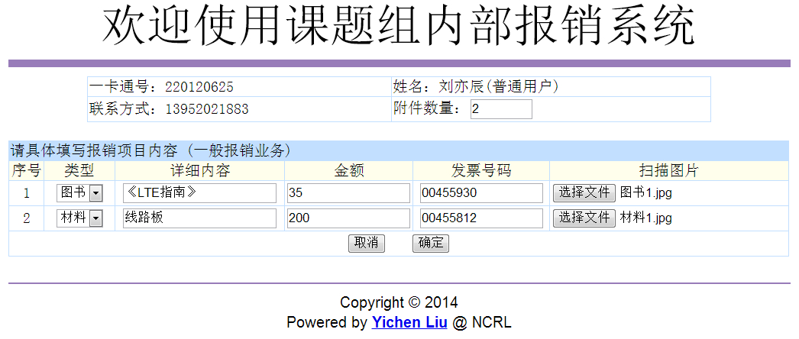

1. 进入报销申请确认页面，核对相应填写信息，点击图片名称可查看上传图片是否正确。核对无误之后点击确定，保存成功。

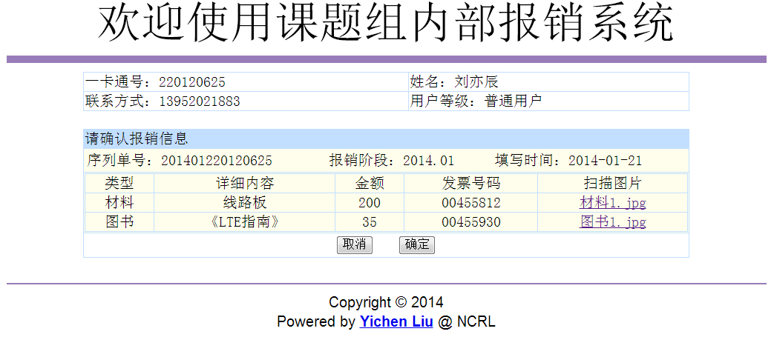

1. 在经过上述步骤之后，报销申请便完成。在首页可以查看到，如图所示。每人每月可以进行一次报销申请，申请后状态为待审核。点击查看可以查询报销申请详情，如果有误，可以点击删除，然后重新申请。

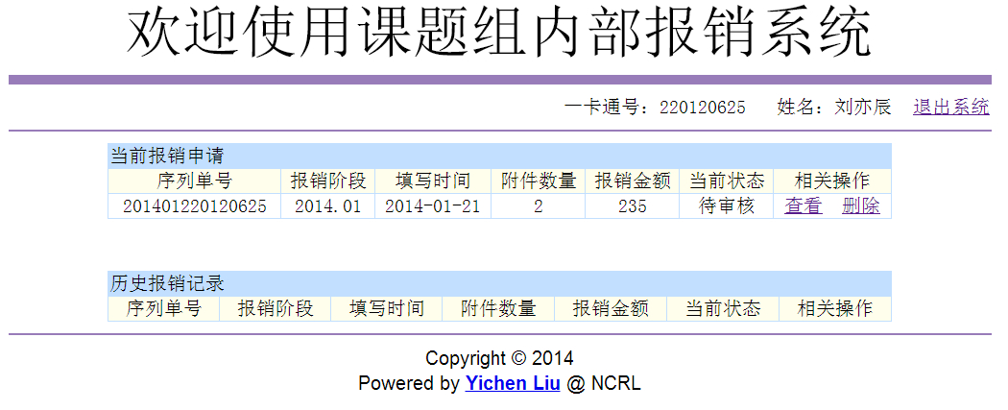

1. 每月的月底，管理员会审核所有用户的报销申请，审核通过后便不可以再进行任何修改，状态也变为已审核，如图所示。

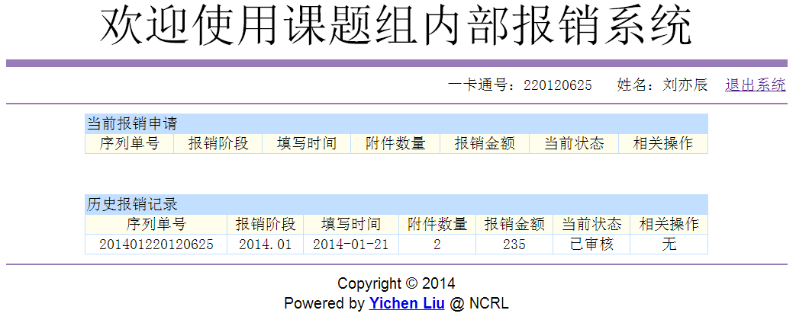

1. 审核通过后的报销申请，管理员会统一进行网上预约报销，该报销申请的状态也将变为“已预约”。报销到账后，管理员会进行确认，报销申请也会更改为“已入账”。至此，报销完成。下个月可以继续进行报销申请。

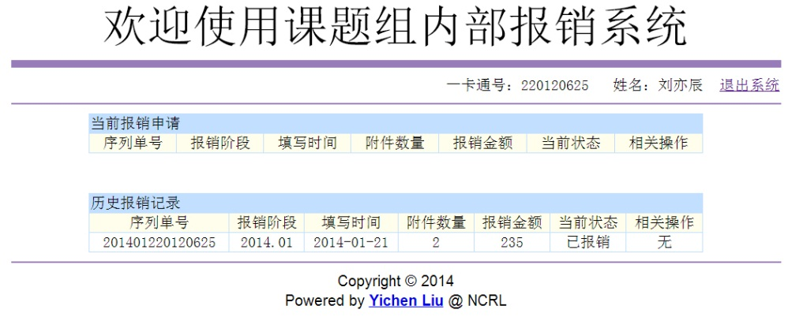

# 六、修改密码

进入系统后在右上角有修改密码链接，点击进入修改密码。输入原密码、新设密码和确认密码即可。如果遗忘密码，可联系管理员将密码恢复至初始密码。

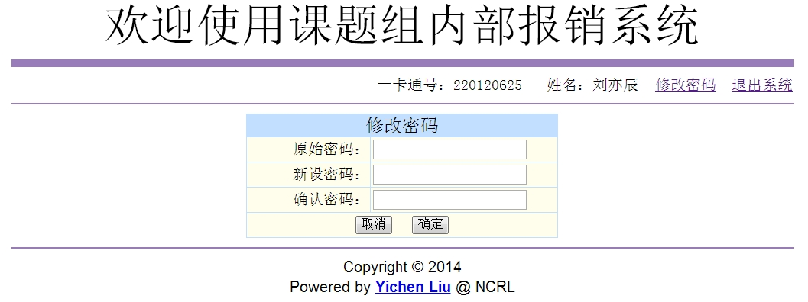

# 七、错误报告

如果您在使用过程中有任何疑问或者遇到任何错误，请联系管理员姜明老师或者作者刘亦辰，感谢您的支持。